

PROJETO DE LEI Nº 74/2020
“ Dispõe regras de segurança para a posse e condução responsável de cães e animais de estimação nos Parques Municipais de Itapevi e dá outras providencias”.

A Câmara Municipal de Itapevi, no uso de suas atribuições legais, aprova:
Art. 1º - Fica o Poder Executivo autorizado a regulamentar o ingresso de animais de estimação, nos parques municipais da cidade de Itapevi;
§1º - Os cães deverão estar devidamente acompanhados de seus proprietários, com coleiras, devendo zelar pela limpeza com o recolhimento dos dejetos de seu animal do local, bem como munidos da carteira de vacinação atualizada.
§2º - Os cães das raças “Mastim napolitano”, “pitbull”, “rottweiller”, “american stafforshire terrier” e raças derivadas ou variações de qualquer das raças indicadas, deverão além da coleira mencionada no parágrafo anterior, guia curta de condução, enforcador e a focinheira deverão ser apropriados para a tipologia racial de cada animal, em cumprimento ao Decreto Estadual nº 48.533 de 09 de março de 2004, que define regras de segurança para a condução responsável de cães, na forma da Lei nº 11.531, de 11 de novembro de 2003, e dá outras providencias, ficando sujeitas as mesmas as multas do referido decreto.
2º As despesas decorrentes da execução desta lei correrão por conta das dotações orçamentárias próprias, suplementadas se necessário.

Art. 3º Esta lei entra em vigor na data de sua publicação, revogadas as disposições em contrário.

Sala das Sessões, Bemvindo Moreira Nery 01 de outubro de 2020.

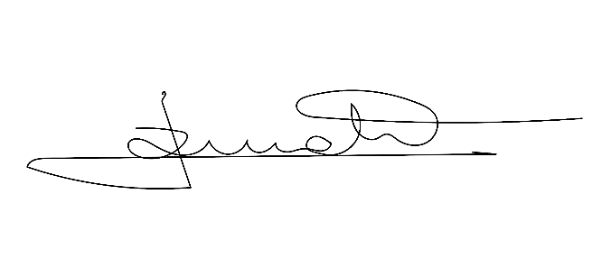

Cordialmente

______________________________________

RENATO PASSOS DA CRUZ
Vereador - Renatinho - CMI

VRDSS/2020.

JUSTIFICATIVA

Senhor Presidente;
Senhoras Vereadoras;
Senhores Vereadores;

JUSTIFICATIVA

Este vereador foi procurado por um elevado número de munícipes que pleiteiam o direito de caminhar com seus filhos, e outros o direito de caminhar com seus animais de estimação nos parques do município de Itapevi.

Ante o impasse, entre os donos dos animais de grande porte e os pais preocupados com seus filhos, pois, esses pais alegam os riscos que alguns cães trazem aos seus filhos, pois, muito cães percorrem com seus donos sem os devidos equipamentos conforme disciplina a lei estatual.

Sendo assim, é justo e necessário os nossos esforços no sentido de buscar a devida regulamentação deste desejo da população, haja vista que, não tem sentido a proibição do ingresso de animais nesses equipamentos públicos, e por outro lado não podemos deixar os usuários vulnerável a qualquer momento um animal de grande porte atacar alguém.

Muito bom frisar que, muitos proprietários dos animais gostam de praticar atividades física acompanhada de seus petzs, pois, na sua maioria os petzs são membro da família, e serve de estimulo para o ser humano no esporte e lazer, e ainda, é saudável para o animal de estimação a prática de exercícios.

É cediço que cidade como São Paulo, tal acesso é permitido inclusive com a promoção de diversas brincadeiras e exercícios de forma a permitir de maneira responsável a participação do animal no seio da sociedade, com incentivo ao lazer e saúde.

Diante da necessidade de atender ao bem comum este vereador em face das diversas discussões dos usuários em especial do Parque da Cidade o seja o “PARQUE MUNICIPAL DE ITAPEVI "VEREAOR LUCIANO DE OLIVEIRA FARIAS – o saudoso BOLOR", houve por bem apresentar este projeto de maneira a contemplar os interesses de toda a sociedade.ç

No tocante a competência, o projeto pode ser apresentado por vereador, havendo aqui a chamada competência concorrente, tratando de interesse local, previsto no artigo 30 da CF de 1988, não existindo qualquer vício de ordem constitucional, legal ou jurídica que possa macular o conteúdo do Projeto.

Para tanto que apresento o presente, contando com a aprovação dos nobres vereadores desta Câmara Municipal.

Sala das Sessões, Bemvindo Moreira Nery 01 de outubro de 2020.

Cordialmente

______________________________________

RENATO PASSOS DA CRUZ
Vereador - Renatinho - CMI

